ВВЕДЕНИЕ
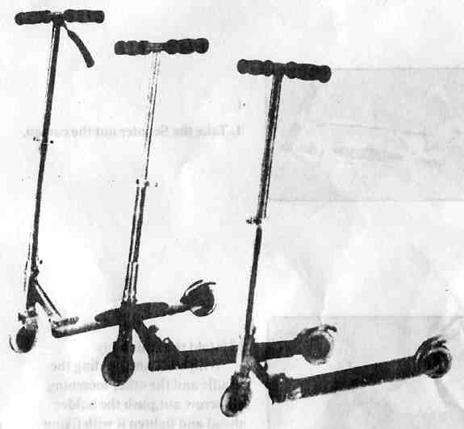
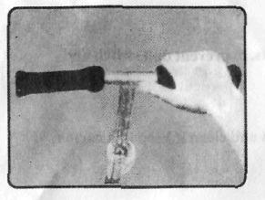 |  | 3. Зафиксируйте руль.  Возьмите руль, нажмите пружинную кнопку на нем, установите руль на крестовине, так, чтобы пружинная кнопка была напротив отверстия в ней, и нажмите на руль до щелчка.
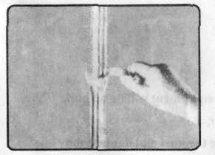 |  | 4. Настройте высоту руля. Настройте высоту руля с помощью эксцентрика на рулевой колонке.
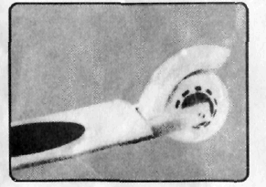 |  | 5. Тормоз  На заднем колесе самоката имеется тормоз. Для остановки самоката, наступите на тормоз пяткой; убрав ногу с тормоза, можно продолжать движение.

Благодарим вас за приобретение нашего самоката!
l. В предлагаемом руководстве вы найдете рекомендации по сборке, хранению и технике безопасности при эксплуатации самоката.
2. Пожалуйста, перед началом использования самоката, внимательно изучите данное руководство.

A. Сборка самоката
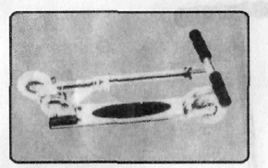 |  | 1. Достаньте самокат из упаковочной коробки.
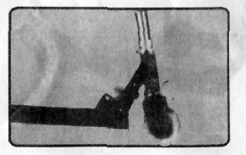 |  | 2. Откиньте рулевую колонку вверх.  Удерживая руль одной рукой, другой отверните барашковую гайку, поднимите руль до упора и зафиксируйте в вертикальном положении, понадежнее завернув гайку.

Завершив сборку самоката, проверьте надежность всех точек креплений и колес.
7. Хранение
Следите за чистотой самоката, после использования протирайте от грязи и пыли; при длительном хранении складывайте и убирайте в картонную коробку; храните самокат вдали от веществ, вызывающих коррозию.
B. Техника безопасности
l. Не скатывайтесь на самокате с крутых горок, не катайтесь по грязи и гололеду.
2. Не выезжайте на проезжую часть.
3. Самокат не предназначен для катания вдвоем.
4. Самокат не предназначен для выполнения сложных акробатических трюков.
5. Не катайтесь по туману и в темное время суток.
6. Не катайтесь в пьяном виде.
7. Катайтесь осторожно, мы рекомендуем надевать средства защиты
8. Для ремонта самоката используйте только детали, предлагаемые производителем.
9. Производитель не несет ответственности за травмы и ущерб, нанесенный в результате использования данного самоката.

